**Trabajo Practico N°2 (CAMADA 5 - Nicolás Masella)**

**¿Que es un usuario root en   Linux?**

En sistemas operativos del tipo Unix, el superusuario o **root** es el nombre convencional de la cuenta de **usuario** que posee todos los derechos en todos los modos (monousuario o multiusuario). Normalmente es la cuenta de administrador.

**¿Por qué ubuntu no me deja establecer la contraseña durante la instalación?**

Porque no ha sido asignado como usuario root.

**Cambio de contraseña root**

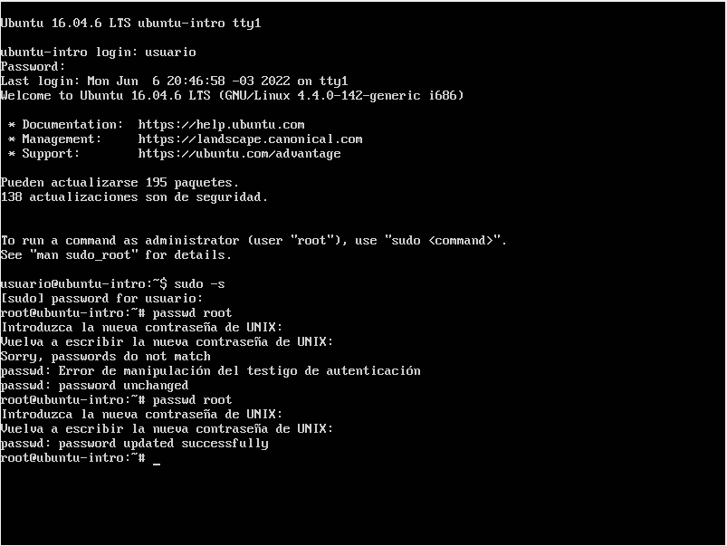

**Captura 2**

